Nome do candid
L I N G U A G E N S
INSTRUÇÃO: Leia o texto abaixo para responder às questões de 01 a 03.

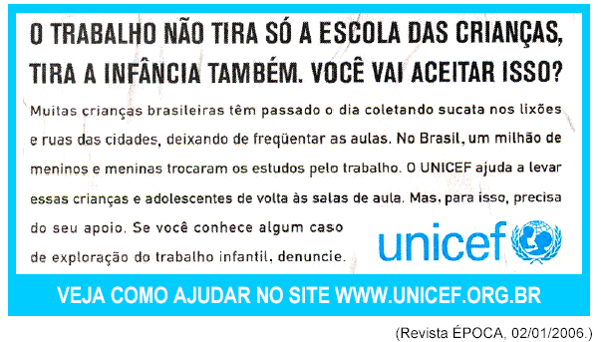
VE JA COMO AJUDAR NO SITE WWW.UNICEF.ORG.BR

Questão 01
Em relação às idéias implícitas no texto, marque V para as verdadeiras e F para as falsas.
( ) O leitor, conclamado a posicionar-se em face da problemática apresentada, tem bom nível sócio-cultural,
conforme marcas contextuais.
( ) É dever de todos os cidadãos, não só do Estado, preocupar-se em manter a criança na escola.
( ) Escola e infância são direitos indissociáveis de toda criança.
Assinale a seqüência correta.
A) V, F, V
B) F, V, V
C) V, V, V
D) F, V, F
E) V, V, F

Questão 02
O trecho O trabalho não tira só a escola das crianças, tira a infância também. pode ser reescrito, sem alterar o sentido,
de diversas maneiras. Assinale a reescritura que NÃO conserva o sentido.
A) O trabalho não tira só a escola das crianças, mas também a infância.
B) O trabalho, além de tirar a escola das crianças, tira a infância também.
C) O trabalho tira não só a escola das crianças, como também a infância.
D) O trabalho tira a escola das crianças, logo tira a infância também.
E) O trabalho tira a escola e a infância das crianças.
Questão 03
Em relação aos recursos lingüísticos utilizados no texto, assinale a afirmativa correta.
A) A palavra muitas, na expressão Muitas crianças brasileiras, por acompanhar o substantivo crianças em gênero e
número, exerce a função sintática de adjunto adverbial de intensidade.
B) Os verbos – coletar e deixar – empregados no gerúndio, expressam ação concluída, não mais realizada no presente.
C) A vírgula, no trecho Se você conhece algum caso de exploração do trabalho infantil, denuncie., justifica-se por
separar oração subordinada adverbial reduzida de infinitivo da principal.
D) No último período do texto, passando o verbo conhecer para o pretérito imperfeito do subjuntivo, o verbo denunciar
permanece no imperativo.
E) Em Mas, para isso, precisa do seu apoio., há elipse do sujeito que, por ser o mesmo do período anterior, é retomado
sem necessidade de repetição.

INSTRUÇÃO: Leia os trechos da obra Grande sertão: veredas, publicada há 50 anos, do escritor mineiro
Guimarães Rosa – geração de 45 – e responda às questões de 04 a 06.
Eu ouvi aquilo demais. O pacto! Se diz – o senhor sabe. Bobéia. Ao que a pessoa vai, em meia-noite, a uma encruzilhada,
e chama fortemente o Cujo – e espera. Se sendo, há-de que vem um pé-de-vento, sem razão, e arre se comparece uma
porca com ninhada de pintos, se não for uma galinha puxando barrigada de leitões. Tudo errado, remedante, sem
completação... O senhor imaginalmente percebe? O crespo – a gente se retém – então dá um cheiro de breu queimado. E o
dito – o Coxo – toma espécie, se forma! Carece de se conservar coragem. Se assina o pacto. Se assina com o sangue de
pessoa. O pagar é alma. Muito mais depois. O senhor vê, superstição parva? Estornadas!... Provei. Introduzi. (p.45)
O demo, tive raiva dele? Pensei nele? Em vezes. O que era em mim valentia, não pensava; e o que pensava produzia era
dúvidas de me-enleios. Repensava, no esfriar do dia. A quando é o do sol entrar, que então até é o dia mesmo, por seu
remorso. Ou então, ainda melhor, no madrugal, logo no instante em que eu acordava e ainda não abria os olhos: eram só
os minutos, e, ali durante, em minha rede, eu preluzia tudo claro e explicado. Assim: – Tu vigia, Riobaldo, não deixa o
diabo te pôr sela... – isto eu divulgava. Aí eu queria fazer um projeto: como havia de escapulir dele, do Temba, que eu
tinha mal chamado. Ele rondava por me governar? (p.458)
(ROSA, João Guimarães. Grande sertão: veredas. Rio de Janeiro: Nova Fronteira, 1986.)

Questão 04
A leitura dos dois excertos revela um dos temas que permeia a ação do romance. Qual é ele?
A) A coragem do herói em momentos de luta e perigo.
B) A existência ou não do demônio, com o qual teria sido feito um pacto.
C) O embate entre o bem e o mal que atormenta Riobaldo.
D) A necessidade de confissão para alívio do espírito.
E) A indicação do espiritual como refúgio para problemas pessoais.

Questão 05
A respeito do processo de narração de Grande sertão: veredas, pode-se afirmar que Riobaldo, o narrador,
A) caracteriza-se pela onisciência, que garante sua certeza sobre os eventos narrados: Se diz – o senhor sabe.
B) faz um relato de fatos passados, interrompendo-se para refletir sobre sua interpretação: Ele rondava por me
governar?
C) conta suas aventuras a um leitor virtual, ausente da narrativa: O senhor imaginalmente percebe?
D) utiliza o discurso indireto ao retomar a fala alheia: Tu vigia, Riobaldo, não deixa o diabo te pôr sela...
E) relata, como testemunha, as ações de outras personagens: Repensava, no esfriar do dia.

Questão 06
Sobre a renovação da linguagem empreendida por Rosa, assinale a afirmativa INCORRETA.
A) O trecho Riobaldo, não deixa o diabo te pôr sela. exemplifica a quebra da ordem canônica da língua portuguesa.
B) Remedante, completação, imaginalmente são exemplos de neologismos por sufixação, que altera a classe gramatical,
mas conserva o sentido original do radical.
C) Em vezes e em meia-noite são expressões correntes na língua, utilizadas com nova regência.
D) O Cujo, o Coxo, o demo, o diabo, o temba, usados como sinônimos no texto, comprovam apropriação do vocabulário
popular.
E) Preluzia e me-enleios exemplificam neologismos por prefixação, com alteração do sentido original.

INSTRUÇÃO: Os textos abaixo fazem parte da campanha publicitária de uma empresa fabricante de
produtos eletrônicos. Leia-os para responder às questões de 07 a 09.
TEXTO I
Noel querido,
No próximo dia 24 vou oferecer uma ceia para alguns
amigos em minha casa, em petit comitê. Eu adoraria
poder contar com a sua presença. E, se você quiser
trazer um presente para a anfitriã, não vou me
importar, pelo contrário, até dou uma sugestão: você
já viu a nova linha de monitores de plasma da
Gradiente? É um must! Design clean, tecnologia de
última geração. Ficaria o máximo ao lado de minhas
obras modernistas. Apenas um pedido, querido. Por
favor, não entre pela chaminé para não assustar os
convidados. Um beijo.
____________________
Seu nome

TEXTO II
E aí, Papai Noel, Belê?
A parada é a seguinte: eu, ___________________,
tô muito a fim, a finzaço mesmo, de ter um Mini
System Titanium da Gradiente no meu quarto, aquele
que reproduz MP3 com 5.000 Watts de potência, tá
ligado? Sabe como é: eu queimo uns CDs MP3, convido
a mina para ouvir um som da hora, a gente troca umas
idéias e aí, meu velho, você tá ligado, né? E então?
Quebra essa pra mim, mano. O senhor, que já tá
velhinho, não sabe como é difícil hoje em dia agradar a
mulherada.
(VEJA, dezembro de 2003.)

Questão 07
Sobre a caracterização do gênero dos textos I e II, assinale a afirmativa correta.
A) Em função do registro formal, da invocação, da identificação do requerente, o texto II é exemplo do gênero
requerimento.
B) O uso da expressão seu nome no texto I e o espaço para pôr nome no texto II sugerem que os remetentes devam ficar
no anonimato, não podem ser identificados.
C) No texto I foi estabelecida uma interação formal, distante, entre a anfitriã e Papai Noel, trazido para o convívio diário,
para a realidade presente.
D) No texto II, há relação de proximidade entre Papai Noel e o jovem, quebrada no final do texto pelo uso do tratamento
senhor.
E) O texto I apresenta características como vocativo, corpo, fechamento e assinatura, que o identificam como carta.

Questão 08
Sobre a linguagem utilizada nos textos I e II, marque V para as afirmativas verdadeiras e F para as falsas.
( ) A coloquialidade no texto I é marcada, por exemplo, pela busca de proximidade com o destinatário e por algumas
escolhas lexicais; a norma padrão é predominante, como exemplifica o trecho Por favor, não entre pela chaminé
para não assustar os convidados.
( ) A oralidade permeia o texto II de forma marcante, como mostram os trechos E aí, Papai Noel? Belê?, e aí, meu
velho, você já ta ligado, né?, tô muito a fim, tô a finzaço mesmo.
( ) No texto II, o jovem não se dirige a Papai Noel de forma polida, respeitosa, pois utiliza gírias, como tá ligado,
quebra essa e refere-se a ele como mano e meu velho.
( ) O uso, no texto I, de estrangeirismos – em petit comité, must – revela a imagem que a senhora pretende passar ao
Papai Noel.

Assinale a seqüência correta.
A) F, V, V, F
B) V, V, F, V
C) V, F, V, F
D) F, F, V, V
E) V, V, F, F

Questão 09
Assinale o item que, para a produção dos textos I e II, NÃO foi primordial.
A) Papai Noel como a figura a quem se pedem presentes.
B) A qualidade dos produtos fabricados pela empresa.
C) O Natal como época de ganhar presentes.
D) A escritura de cartas a Papai Noel pedindo presentes.
E) O consumo de produtos eletrônicos por classe social privilegiada.

INSTRUÇÃO: Leia o poema do poeta árcade Cláudio Manoel da Costa e responda às questões 10 e 11.
VIII
Este é o rio, a montanha é esta,
Estes os troncos, estes os rochedos;
São estes inda os mesmos arvoredos;
Esta é a mesma rústica floresta.
Tudo cheio de horror se manifesta,
Rio, montanha, troncos, e penedos;
Que de amor nos suavíssimos enredos
Foi cena alegre, e urna é já funesta.
Oh quão lembrado estou de haver subido
Aquele monte, e as vezes, que baixando
Deixei do pranto o vale umedecido!
Tudo me está a memória retratando;
Que da mesma saudade o infame ruído
Vem as mortas espécies despertando.
(MOISÉS, Massaud. A literatura brasileira através de textos. São Paulo: Cultrix, 1986.)

Questão 10
A respeito do texto, assinale a afirmativa verdadeira.
A) A natureza é cenário tranqüilo, descrita sem levar em conta o estado de espírito de quem a descreve, como ocorre no
Romantismo.
B) O poema faz elogio ao pastoralismo, criticando os males que o meio urbano traz ao homem.
C) Exemplo típico do Arcadismo, o poema apresenta a primazia da razão sobre a emoção, revelando a influência da
lógica iluminista.
D) A antítese Foi cena alegre, e urna é já funesta. resume o poema, indicando a passagem do tempo e a lembrança do
amor perdido.
E) Faz referência à constância da vida, à previsibilidade do destino, recomendando que se aproveite o dia.

Questão 11
A respeito da construção do poema, assinale a afirmativa INCORRETA.
A) A métrica regular e a estrutura do poema, um soneto, são de inspiração greco-latina.
B) O jogo interior ⋅ exterior organiza o poema em duas partes: os dois quartetos ⋅ os dois tercetos.
C) Nas duas primeiras estrofes, as rimas são emparelhadas e interpoladas; nas duas últimas, cruzadas.
D) Apresenta períodos em ordem indireta, mas sem o radicalismo da escrita barroca.
E) Apresenta vocabulário erudito, com latinismos próprios à literatura clássica.

INSTRUÇÃO: Leia o texto do poeta contemporâneo Wlademir Dias Pino e responda às questões de 12 a14.

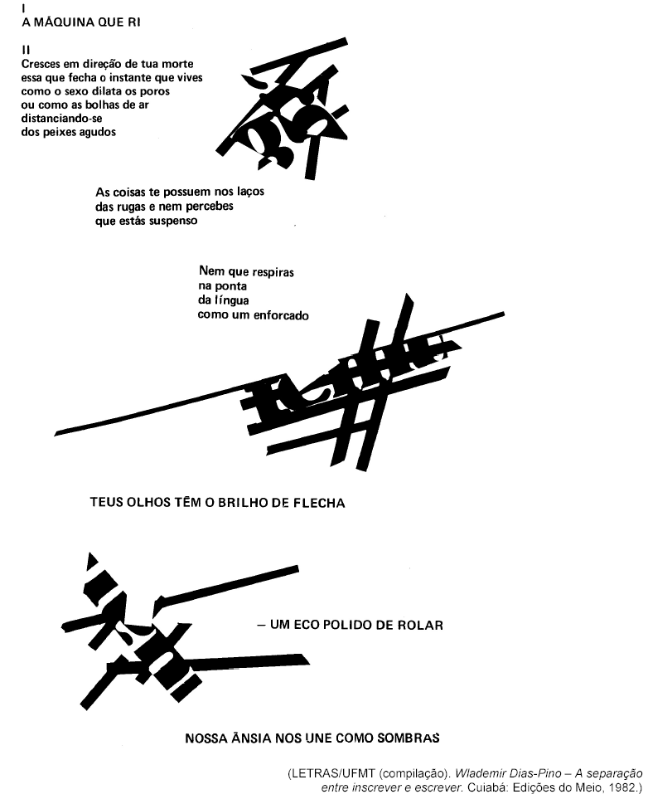

Questão 12
Segundo o poema, as transformações trazidas pela modernidade
A) sedimentam a superioridade do homem em relação à sua criação.
B) desenvolvem o lado espiritual do ser humano.
C) impulsionam a sensualidade humana.
D) direcionam a ansiedade e o querer possuir.
E) melhoram a vida em sociedade.

Questão 13
A respeito do poema, marque V para as afirmativas verdadeiras e F para as falsas.
( ) A disposição das estrofes na página, o uso de maiúsculas e minúsculas, a presença de grafismos que sugerem
engrenagens são recursos expressivos que garantem a visualidade do poema.
( ) “Em sua linguagem observa-se a continuidade interrompida dos versos, que são organizados em blocos,
apontando para a presença do geométrico e para a espacialização do poema.” (Sérgio Dalate)
( ) A exemplo do Futurismo, o poema rende glórias à sociedade industrial, e a unidade semântica mais adequada
para expressar essa glorificação é a palavra ao invés da frase.
Assinale a seqüência correta.
A) V, F, F
B) V, F, V
C) V, V, F
D) F, F, V
E) F, V, F

Questão 14
Assinale a alternativa que apresenta a correta correspondência entre trecho do poema e figura de linguagem.
A) Cresces em direção de tua morte ¨ eufemismo, indicando afastamento do fim.
B) As coisas te possuem nos laços ¨ hipérbole, sugerindo o endeusamento do homem.
C) TEUS OLHOS TÊM O BRILHO DE FLECHA ¨ metáfora, indicando o rumo do olhar para algo.
D) NOSSA ÂNSIA NOS UNE COMO SOMBRAS ¨ ironia, mostrando a impassibilidade humana.
E) A MÁQUINA QUE RI ¨ zoomorfização, relacionando o físico ao espiritual.

INSTRUÇÃO: Leia atentamente o texto humorístico abaixo para responder às questões 15 e 16.
Um casal decide passar as férias numa praia do Caribe, no mesmo hotel onde passou a lua-de-mel 20 anos antes. Por
causa do trabalho, a mulher não pode viajar com o marido. Deixa para ir alguns dias depois.
Quando o homem chega a seu quarto do hotel, vê que há um computador com acesso à Internet. Decide então enviar um
e-mail à mulher, mas erra uma letra sem perceber e o envia a outro endereço.
O e-mail é recebido por uma viúva que acabara de chegar do enterro do marido. Ao conferir seus e-mails, ela desmaia
instantaneamente. O filho, ao entrar em casa, encontra a mãe caída perto do computador. Na tela está escrito:
Querida esposa, cheguei bem.
Provavelmente você se surpreenda ao receber notícias minhas por e-mail. Mas agora tem computador
aqui e pode-se enviar mensagens às pessoas queridas.
Acabo de chegar e já me certifiquei de que está tudo preparado para você vir na sexta que vem. Tenho
muita vontade de te ver, e espero que sua viagem seja tranqüila como está sendo a minha.
Obs.: Não traga muita roupa. Aqui faz um calor infernal.
(CHAGAS, P. F. ÉPOCA, 03/07/2006.)

Questão 15
Em relação à organização dos componentes coesão e coerência no texto, assinale a afirmativa correta.
A) No trecho Mas agora tem computador aqui e pode-se enviar mensagens às pessoas queridas., a relação de sentido
que emerge entre as orações é de causa – conseqüência, embora o conector e seja gramaticalmente classificado como
aditivo.
B) A mistura de pronomes, como em Tenho muita vontade de te ver e espero que sua viagem seja tão tranqüila como
está sendo a minha., não se apresenta como problema de coerência, mesmo no registro formal.
C) Em Quando o homem chega a seu quarto de hotel, vê que há um computador com acesso à internet. e em mas erra
uma letra sem perceber e o envia a outro endereço., os pronomes sublinhados retomam, respectivamente, o sentido
de casal e homem.
D) O conector onde, no trecho no mesmo hotel onde passou a lua-de-mel 20 anos antes, exemplifica o uso inadequado,
meramente aglutinador de idéias, uma ligação universal.
E) No trecho Tenho muita vontade de te ver, e espero que sua viagem seja tão tranqüila como está sendo a minha., a
presença da vírgula, além da conjunção, justifica-se por enfatizar a idéia de adição e a da progressão do dizer.

Questão 16
Sobre o texto, analise as afirmativas.
I - A ambigüidade, intencionalmente criada, de certas palavras e expressões como aqui, você vir na sexta que vem,
aqui faz um calor infernal, faz parte da construção do humor do texto.
II - Os trechos Quando o homem chega a seu quarto de hotel, vê que há um computador com acesso à Internet. e Mas
agora tem computador aqui e pode-se enviar mensagens às pessoas queridas. contêm a mesma informação; o uso
do verbo ter no segundo deve-se à situação de coloquialidade.
III - O texto engloba três situações, duas verossímeis – férias de um casal e uma senhora recentemente viúva, e uma
inverossímil, criada a partir das anteriores.
IV - O texto é construído de forma narrativa, com ação situada no presente, utilizando a técnica do flash back com
discurso direto.
Estão corretas as afirmativas
A) I, II e III, apenas.
B) II, III e IV, apenas.
C) III e IV, apenas.
D) I e II, apenas.
E) I, II, III e IV.

Gabarito

01C
02D
03E
04B
05B
06A
07E
08B
09B
10D
11E
12D
13C
14C
15A
16A

